Bipolarer Transistor
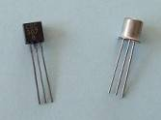
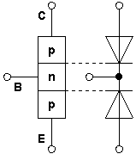
Normale Transistoren haben eine npn- oder pnp-Schichtenfolge und werden bipolare Transistoren genannt.
Bipolare Transistoren bestehen aus Silizium. Sie gibt es auch in Germanium(veraltet) oder aus Mischkristallen, die nicht sehr häufig verbreitet sind.
Alle weiteren Ausführungen beziehen sich auf den Silizium-Transistor mit npn-Schichtenfolge.
Jeder bipolare Transistor besteht aus drei dünnen Halbleiterschichten, die übereinander gelegt sind. Sie sind mit metallischen Anschlüssen versehen, die aus dem Gehäuse herausführen. Die Außenschichten des bipolaren Transistors werden Kollektor(C) und Emitter(E) genannt. Die mittlere Schicht hat die Bezeichnung Basis(B), und ist die Steuerelektrode, oder auch der Steuereingang des Transistors. Diese mittlere Schicht ist gegenüber den beiden anderen Schichten besonders dünn.
Das Schaltzeichen links wird gerne verwendet um den Prinzipaufbau des Transistors darzustellen: zwei gegeneinander geschaltete Halbleiterdioden.
Die Funktionsweise eines Transistors kann so in der Realität nicht nachgestellt werden. Der Grund liegt in dem veränderten Verhalten aufgrund der sehr dünnen p-Schicht des Transistors.

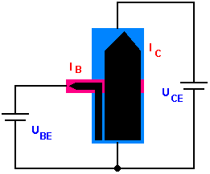
Funktionsweise eines Transistors
Durch das Anlegen einer Spannung U_{BE} von 0,7 V, ist die untere Diode(Prinzip) in Durchlassrichtung geschaltet. Die Elektronen gelangen in die p-Schicht und werden von dem Plus-Pol der Spannung U_{BE} angezogen.
Da die p-Schicht sehr klein ist, wird nur ein geringer Teil der Elektronen angezogen.
Der größte Teil der Elektronen bewegt sich weiter in die obere Grenzschicht. Dadurch wird diese leitend und der Plus-Pol der Spannung U_{CE} zieht die Elektronen an. Es fließt ein Kollektorstrom I_{C}.
Bei üblichen Transistoren rutschen etwa 99% der Elektronen von Emitter zum Kollektor durch. In der Basisschicht bleibt etwa 1% der Elektronen hängen.

Eigenschaften des bipolaren Transistors
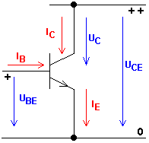
U_{CE} = Kollektor-Emitter-Spannung
U_{BE} = Basis-Emitter-Spannung (Schellwert)
I_{C} = Kollektorstrom
I_{B} = Basisstrom
- Der Kollektorstrom I_{C} fließt nur, wenn auch ein Basisstrom I_{B} fließt.
- Wird der Basistrom I_{B} verändert, nimmt auch der Kollektorstrom I_{C} einen anderen Wert an. Der Transistor wirkt dabei wie ein elektrisch gesteuerter Widerstand.
- Der Kollektorstrom I_{C} ist um ein vielfaches von 20 bis 10000 mal größer als der Basisstrom I_{B}.
Diesen Größenunterschied nennt man Stromverstärkung B, und lässt sich aus dem Verhältnis I_{C} zu I_{B} berechnen.
- Ein Basisstrom kann erst dann fließen, wenn die Spannung an der Basis-Emitter-Strecke(-Diode) den Schwellwert von 0,6 V erreicht hat.
- Die Stromverstärkung bleibt bei schwankender Kollektor-Emitterspannung U_{CE} weithin konstant, sofern diese Spannung über 4 V liegt.
- Mittels einer Hilfsspannung U_{BE} kann der Schwellwert vorab eingestellt werden. Dieses Vorgehen wird als Arbeitspunkteinstellung bezeichnet. Um die eingestellte Spannung kann nun der Basisstrom den Kollektorstrom steuern.

Spannungsverteilung
Aufbau | Dotierungsfolge | Schaltzeichen und Potentialverteilung
Der NPN-Transistor besteht aus zwei N-leitenden Schichten. Dazwischen liegt eine dünne P-leitende Schicht. |  | 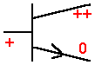
  N
  P
  N
Der PNP-Transistor besteht aus zwei P-leitenden Schichten. Dazwischen liegt eine dünne N-leitende Schicht. |  | 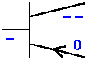
  P
  N
  P

Übersicht einiger Transistoren
Typ | NPN/PNP | Gehäuse | P_{tot}/W | U_{CE}/V | I_{C}/A | B(ß) | f_{G}/MHz
BC 107 B | NPN | TO-18 | 0,3 | 45 | 0,1 | 200-450 | 300
BC 140-6 | NPN | TO-39 | 3,7 | 40 | 1 | 40-100 | 50
BC 140-10 | NPN | TO-39 | 3,7 | 40 | 1 | 63-160 | 50
BC 140-16 | NPN | TO-39 | 3,7 | 40 | 1 | 100-250 | 50
BC 547 A | NPN | SOT-54 | 0,5 | 45 | 0,1 | 110-220 | 300
BC 547 B | NPN | SOT-54 | 0,5 | 45 | 0,1 | 200-450 | 300
BC 547 C | NPN | SOT-54 | 0,5 | 45 | 0,1 | 420-800 | 300
BC 557 A | PNP | SOT-54 | 0,5 | 45 | 0,1 | 125-250 | 150
2 N 3055 | NPN | TO-3 | 115 | 60 | 15 | 20-70 | 0,8

Transistor-Grundschaltungen
Schaltung | Emitter | Basis | Kollektor
Eingangs-  widerstand r_{e} | 100 Ω ... 10 kΩ | 10 Ω ... 100 Ω | 10 kΩ ... 100 kΩ
Ausgans-  widerstand r_{a} | 1 kΩ ... 10 kΩ | 10 kΩ ... 100 kΩ | 10 Ω ... 100 Ω
Spannungs-  verstärkung v_{U} | 20 ... 100 fach | 100 ... 1000 fach | 1
Gleichstrom-  verstärkung B | 10 ... 50 fach | <1 | 10 ... 4000 fach
Phasen-  verschiebung | 180° | 0° | 0°
Temperatur-  abhängigkeit | groß | klein | klein
Leistungs-  verstärkung v_{P} | sehr groß | mittel | klein
Anwendungen | NF- und HF-Verstärker,  Leistungsverstärker,  Schalter | HF-Verstärker | Anpassungsstufen,  Impedanzwandler

Arbeitspunkteinstellung
Damit eine Transistorschaltung funktioniert, müssen Spannungs- und Stromwert richtig eingestellt werden.
So müssen je nach Transistortyp Kollektor- und Basistromwerte beachtet werden. Diese Werte werden als Arbeitspunkte bezeichnet.
Je nach Anwendung des Transistors und Ort des Betriebs, kann die Temperatur auf die Transistorschaltung einwirken und den Arbeitspunkt verschieben.
Das Verschieben des Arbeitspunktes bedeutet für die Ausgangsspannung der Schaltung, nichtlineare Verzerrungen.
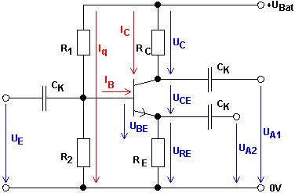Emitter Schaltung
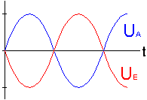
Die Emitterschaltung ist eine Universal-Verstärkerschaltung, die im niederfrequenten Bereich zur Erzeugung sehr hoher Spannungsverstärkungen genutzt wird. Bei höheren Frequenzen macht sich die Frequenzabhängigkeit der Wechselspannungsverstärkung ß und der Basis-Emitter-Widerstand r_{BE} bemerkbar.
Wird die Emitterschaltung mit dem Emitter-Widerstand R_{E} betrieben, so kann der Emitteranschluß als Ausgang genutzt werden. Die Ausgangsspannungen U_{A1} und U_{A2} sind gleich groß. Bei R_{C} = R_{E} sind sie zueinander um 180° phasenverschoben.
In dieser Schaltung ist der Emitteranschluß für das Ein- und Ausgangssignal der Bezugspunkt. Sie wird deshalb Emitterschaltung genannt.
Der Widerstand R_{E} wird nur zur thermischen Stabilisierung benötigt und hat für die Funktion der Emitterschaltung keine Bedeutung.
Über den Spannungsteiler R₁ und R₂ wird der Arbeitspunkt eingestellt. Dadurch erhält der Transistor die Basis-Emitterspannung U_{BE} = 0,7 V.
Der Widerstand R_{C} begrenzt den Kollektorstrom I_{C} für den Transistor.
Die Koppelkondensatoren C_{K} trennen das Wechselstromsignal von der Gleichspannung.
Während des Betriebs der Schaltung bildet sich in der Schaltung eine Mischspannung; ein Gleichspannungsanteil wird vom Wechselspannungsanteil überlagert.
Es findet dabei eine Phasenverschiebung um 180° zwischen dem Eingangs- und Ausgangssignal statt.
Der Eingangswiderstand r_{e} und der Ausgangswiderstand r_{a} sind jeweils hochohmig.

Kollektorwiderstandes R_{C}
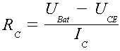

Gleichstromverstärkung B
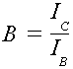
Der Transistor verstärkt den Gleichstromanteil der Eingangsspannung U_{E}.
Die Gleichstromverstärkung beträgt 10...50.

Querstrom I_{q}
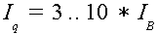
Der Querstrom I_{q} wrid etwa 3 bis 10 mal größer gewählt als der Basisstrom I_{B}.

Vorwiderstand R₁
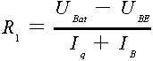

Basis-Emitter-Widerstand R_{B}
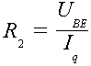
Die Arbeitspunkteinstellung durch den Spannungsteiler hat mehrere Nachteile:
- Der Arbeitspunkt muss exakt eingestellt werden und ist abhängig von der Toleranz der Bauteilwerte.
- Die U_{BE}- Spannung ist temperaturabhängig.
- Der Spannungsteiler senkt den Eingangswiderstand r_{e} der Schaltung.

Arbeitspunkteinstellung durch Basis-Vorwiderstand
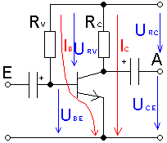
Eigenschaften der Emitterschaltung mit Basisvorwiderstand:
- Da R_{V} in der Regel sehr hochohmig ist, wird bei Erwärmung des Transistors, der Basisstrom I_{B} konstant bleiben.
- Der Widerstand R_{V} hat keinen nennenswerten Einfluß auf den Eingangswiderstand der Schaltung.
- Diese Schaltung eignet sich als Mikrofonverstärker. Wichtig sind dabei die zwei Koppelkondensatoren.
- Die Gleichstromverstärkung B ist temperaturabhängig.
- Der Arbeitspunkt muss durch veränderbaren Vorwiderstand R_{V} eingestellt werden.
- Der Vorwiderstand R_{V} bestimmt den Basisstrom I_{B}.

Formeln zur Berechnung des Vorwiderstandes R_{V}
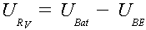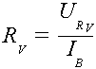

Anwendungen
- NF- und HF-Verstärker
- Leistungsverstärker
- Schalter

Kollektorschaltung
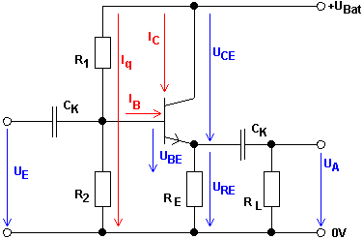
In dieser Schaltung ist der Kollektoranschluß der Bezugspunkt für das Ein- und Ausgangssignal. Sie wird deswegen Kollektorschaltung oder auch Emitterfolger genannt.
Eine Phasenverschiebung zwischen der Eingangsspannung U_{E} und der Ausgangsspannung U_{A} tritt nicht auf.
Über die Widerstände R₁, R₂ und R_{E} wird der Arbeitspunkt eingestellt. Durch den Widerstand R_{E} wird der Arbeitspunkt immer mit Gegenkopplung stabilisiert.

Eingangswiderstand r_{e}
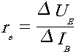
Die Kollektorschaltung hat einen großen Eingangswiderstand r_{e}, der sich durch die Widerstände R₁, R₂, R_{E}, R_{L} und der Wechselstromverstärkung ß bildet.

Ausgangswiderstand r_{a}
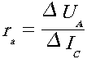
Die Kollektorschaltung hat einen kleinen Ausgangswiderstand r_{a}.

Spannungsverstärkung v_{U}
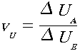
Die Spannungsverstärkung v_{u} beträgt 1. Dadurch eignet sich die Kollektorschaltung besonders als Impedanzwandler zwischen hochohmigen Signalquellen und niederohmigen Verbrauchern.

Anwendungen
- Impedanzwandler
- Bootstrap-Schaltung
- Darlington-Schaltung

Betriebsarten der Transistor-Verstärker
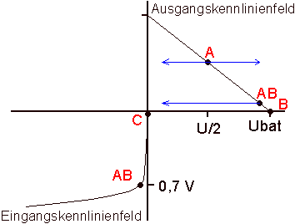

A-Betrieb
Ein Transistor-Verstärker im A-Betrieb hat nur geringe Spitze-Spitze-Ausdehnung. Der Arbeitspunkt liegt in der Mitte der Kennlinie. Dies wird durch Aufteilung der Betriebsspannung bestimmt(U_{Bat} = U_{C} + U_{CE}). Dabei wird die Betriebsspannung zwischen Kollektorwiderstand und Transistor aufgeteilt. Auf diese Weise fällt die Hälfte der Leistung, die vom Verstärker abgegeben wird, auch im Verstärker selber in Wärme umgesetzt wird. Aus diesem Grund eignet sich ein Verstärker im A-Betrieb nur als Kleinsignal- oder Vorverstärker

B-Betrieb
Im B-Betrieb liegt der Arbeitspunkt am unteren Ende der KEnnlinie. Damit ist es dem Verstärker möglich die Signalamplitude zu verdoppeln(im Verlgeich zum A-Betrieb). Allerdings kann der Transistor dann nur eine Halbwelle verarbeiten. Die andere Halbwelle muss durch einen zweiten Transistor im Gegentakt-Betrieb verstärkt werden. Bei dieser Schaltung handelt es sich dann um eine Gegentakt-Endstufe.
Der B-Betrieb wird bei Gegentakt-Endstufen durch den AB-Betrieb ersetzt, da sonst durch die fehlende Basisvorspannung Übernahmeverzerrungen entstehen.
Die Transistoren im B-Betrieb werden voll gesperrend und voll leitend gemacht.

AB-Betrieb
Der AB-Betrieb wird bei Gegentakt-Endstufen verwendet, bei denen mit vorgeschalteten Dioden durch eine Basisvorspannung die Transistoren leitend gemacht werden.
Im AB-Betrieb werden kleine Signale wie im A-Betrieb und große Signale wie im B-Betrieb verstärkt. Der Gegentaktverstärker arbeitet im AB-Betrieb besonders verzerrungsarm, aber mit einem schlechteren Wirkungsgrad als im B-Betrieb.

C-Betrieb
Der C-Betrieb wird im Impulsbetrieb bei Radar und Sende-Endstufen in Funkgeräten bei FM-Modulation verwendet.

